

第十七屆廣達游藝獎導覽達人競賽簡章

一、緣起：
廣達文教基金會長期推動藝術教育，積極將廣達《游於藝》計畫帶進全臺各地校園，鼓勵學校利用展覽資源進行主題統整教學，而藝術小尖兵培訓與校內導覽服務更是計畫的核心特色，期望透過一系列活動提升及培養孩子主動學習、創意思考、口語表達及創作能力，讓孩子學習思考範圍更加全面與有趣。基金會每年舉辦廣達游藝獎作為交流平臺，徵募全臺有興趣導覽的學生，自廣達《游於藝》計畫展覽主題中選擇畫作導覽，以達成用藝術啟發創意之目的。

二、目的：
（一）培養學生表達自信、溝通應對和分享創意的技能。
（二）提升學生欣賞、觀察及審美素養。
（三）激發學生主動探索、判斷、解決問題並展現學習的熱情。
（四）增進學生自我認同與團隊合作的領導能力。

三、辦理單位：
主辦單位：教育部、各縣市教育局處、廣達文教基金會。
協辦單位：廣達《游於藝》計畫盟主。

四、實施對象：
國小到高中（職）學生皆可參加。
五、參賽組別與資格：依學籍分為國小組及中學組兩組進行競賽。
（一） 國小組（不分年段）。
（二） 中學組（含國中與高中職）。
（三） 注意事項：
- 每校不限參加人數，報名人數前三名之學校另有獎勵（須指導超過20名以上學生參賽）。
- 每筆報名資料須填列指導老師，若由家長指導，可填寫家長資料，每筆至多兩名。
- 為讓更多參賽者有機會登上導覽達人決賽舞台，歷屆獲得首獎之導覽達人需跨組參與競賽。
- 每位參賽者僅受理1筆報名資料，不可重複報名。
- 報名時請留意所有資料之正確性及完整性，以免影響參賽資格，徵件截止後不再接受任何資料修改。
六、競賽規則：
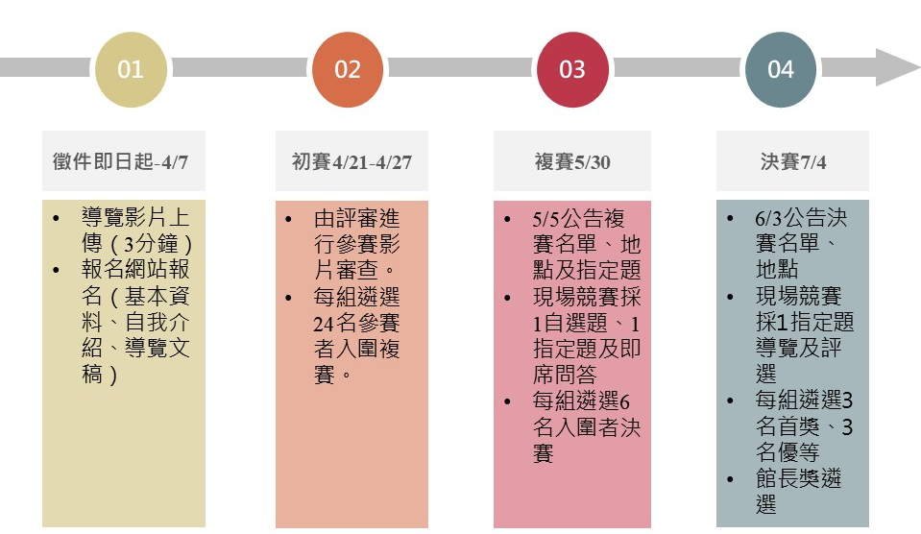

（一）初賽-線上審查
- 參賽作品規範：
  - 廣達《游於藝》展覽主題內之畫作均可參賽，展覽主題請參閱附件一，畫作詳細清單請參閱基金會網站，非基金會網站展品欣賞項下之畫作將不予認列。
  - 參賽者須錄製《游於藝》展覽畫作3分鐘內之導覽影片檔案乙件，並提供自我推薦（150字以內含標點）及導覽文稿（300字以內含標點）。
  - 影片內容每位參賽者報名1次1幅畫作，不得重複報名。
  - 影片內容中，請避免兩位參賽者同時入鏡及導覽，若有兩位同學一同錄影，請於自我推薦中說明參賽者為參賽影片中右側或左側同學，若無標示將視同放棄。
- 影片內容：
  - 請勿過度後製加工影響學生表現，但可在開頭加上學校名稱、姓名及導覽主題。檔案名稱請統一為「第十七屆廣達游藝獎-游於藝展覽名稱-OO 縣市 OO 國小-OOO」，以利後續評審作業，例如「第十七屆廣達游藝獎-遇見大未來-新北市廣達國小-游小龜」。
  - 參賽影片建議：
30 秒 | 2 分鐘 | 30 秒
作品/作者背景 | 畫作介紹 | 個人觀點與省思
（二）複賽-現場審查參賽者導覽內容：
- 自選題：參賽者報名時之導覽畫作（時間限定3分鐘）。
- 指定題：由主辦單位遴選與參賽者自選題同展覽之5幅畫作為指定題，競賽時抽籤1
幅作品即時導覽（時間限定3分鐘），指定題範圍與複賽入圍名單同時公告。
- 地點：暫定臺北市或新北市場地。
- 如為海外、國內花東地區及離島地區之入圍者，於複賽時參賽者可線上視訊或現場參賽擇一，若選擇線上視訊之參賽者請配合於賽前進行視訊設備測試。
（三）決賽-現場審查參賽者導覽內容：
- 指定題：指定題範圍同為複賽公佈內容，於決賽現場抽籤1幅作品即時導覽（時間限定3分鐘）。
- 地點：暫定廣達電腦—廣藝廳（桃園市龜山區文化二路211號）。

七、報名方式：
自即日起開始徵件，115年4月7日截止收件，報名流程分為「導覽影片上傳」與「報名
網站參賽者基本資料填寫」兩步驟，詳細報名流程請參考附件二。
（一） 導覽影片上傳：
導覽影片錄製完成後請先上傳至YouTube網站，確認隱私權需勾選為「不公開」，影片連結請多加注意是否能正常點選及播放，若無法撥放則視同資料不完整，放棄參賽權益。
（二） 報名網站參賽者基本資料填寫（須填寫內容可參考附件三）：
進入基金會官網連結報名網站後，參賽者或指導老師必須完成網站會員註冊，登入會員後即可選擇組別進行報名，依照報名流程填寫參賽者基本資料、自我介紹及導覽文稿，並將步驟一產生之影片連結填入報名表後即完成報名。(指導老師若為家長，請協助於姓名後備註，範例：游小龜(家長)。)
（三） 競賽期間的相關訊息及電子參賽證明將寄送至指導老師的電子郵件地址，請在報名時仔細確認所提供的資料是否正確，以利相關訊息順利送達。

（四） 報名網站：https://iica.quanta-edu.org/

八、獎勵辦法：
- 導覽達人首獎：每組3名，獲得獎座乙座、獎狀乙幀、廣達實境探索任務西班牙參訪。
- 導覽達人優等：每組3名，獲得獎金新台幣5,000元整(含稅)、獎狀乙幀。
- 導覽達人佳作：每組數名，獲得獎金新台幣1,000元整(含稅)、獎狀乙幀。
- 參加複賽獎勵：所有複賽入圍之參賽者，於完成複賽後，獲得電子禮券新台幣500元整(含稅)、獎狀乙幀。(棄賽者將不予以任何獎勵，而獲得佳作以上名次者不重覆提供獎金。)
- 競賽報名獎勵：所有完成報名競賽同學提供電子參賽證明乙幀。
- 指導多名學生教師獎勵：指導20名以上學生參賽且報名人數前3名之學校指導老師，將贈予獎金每校10,000元(含稅)。(若有2位以上老師，請自行協調獎金分配。)
- 獎勵注意事項：
  - 所有得獎者及指導老師將於頒獎典禮結束後，由主辦單位提報各縣市教育局處建請核以敘獎，指導老師名單以徵件報名資料為主，不得更換。
  - 獎金稅額繳納依中華民國稅法辦理，得獎者為中華民國境內居住之個人（需於一年內居住本國達 183 天），金額達 2 萬（含）稅額 10%；非中華民國境內居住之個人不論金額，皆須扣除20%稅額。
  - 特別獎項：館長獎，由受邀之國立博物館及美術館館長於決賽入圍者中遴選得獎者親自致贈獎狀。
  - 得獎資料若超過繳交期限視為放棄。

九、重要期程：
※由於競賽時程密集，請各位參賽者務必留意各項活動公告，並請事先為晉級做準備。
（一） 徵件報名日期：自即日起至115年4月7日截止。
（二）初賽期間：115年4月21日至115年4月27日。
（三）複賽名單、指定題公告：115年5月5日。
（四）複賽時間：115年5月30日。
（五）決賽名單公告：115年6月3日。
（六）決賽暨頒獎典禮：115年7月4日。

十、評審作業
（一）第一階段：每組遴選 24 名參賽者進入複賽。
（二）第二階段：複賽將從每組晉級複賽之參賽者中評選出6名進入決賽，另挑選數名佳作作為鼓勵。
（三）第三階段：決賽由每組6名晉級決賽參賽者進行現場競賽，依表現決定首獎及優等。

十一、評審標準
作品詮釋 30%、表達創意 30%、感動的傳達與省思 20%、臨場反應 10%、儀態造型 10%

十二、其他後續相關協助事宜
- 參加決賽之參賽者可邀請至多10位親友及老師組成加油團，準備 30 秒內形式不拘的口號，於選手上台時加油打氣。
- 獲得佳作之參賽者可邀請至多3位親友陪同參與頒獎典禮，交通補助以1位陪同親友為限。
- 決賽參賽者加油團及佳作陪同者交通補助機制將於決賽名單公告時一併公佈。
- 參賽者須授權參賽影片、文稿內容及現場拍攝錄影，提供廣達文教基金會及共同主辦單位於網頁、社群媒體及非營利目的相關活動無償使用。
- 獲得首獎之得獎者，必要時需於後續各地小尖兵培訓時協助進行交流，示範導覽技巧及分享經驗，擴大參與範圍。
- 主辦單位保有修改、變更、解釋及取消本活動權利。

十三、聯絡方式：
聯 絡 人：第十七屆廣達游藝獎徵件小組聯絡電話：(02)2882-1612分機66698
傳真號碼：(02)2882-6349
聯絡地址：220新北市板橋區漢生東路166號2樓
附件一

第十七屆 廣達游藝獎 導覽達人競賽展覽範圍

- 跟著老頑童探險去！劉其偉藝術特展
- 東方可頌─宋代文化大觀教育展
- Niki 的心靈城堡
- 擁抱梵谷─探索生命的調色盤
- 鳴蟲特展─蟲蟲大樂團
- 文藝紹興─宋「潮」好好玩
- 望望先輩 黃公望大師的山水大探險
- 遇見大未來
- 多才！多藝 義大利文藝復興展
- 家鄉的永恆對話─台展三少年
- 空間任意門
- 光影巴洛克
- 見微知美 驚豔新視野
- 創新之變 經典之位
- 生活畫市集
- 筆墨行旅

展覽相關資料請參閱廣達《游於藝》計畫網站: https://iic.quanta-edu.org/
參賽範圍請見「游於藝計畫網站→看展覽→查看更多展覽→(展覽)→展品欣賞」，非範圍內之作品將不予認列。

附件二

導覽達人影片上傳 YouTube 說明
- 開啟帳號登入 YouTube，網址為 https://www.youtube.com/，點選首頁右上方「建立」後，即可開始上傳影片。
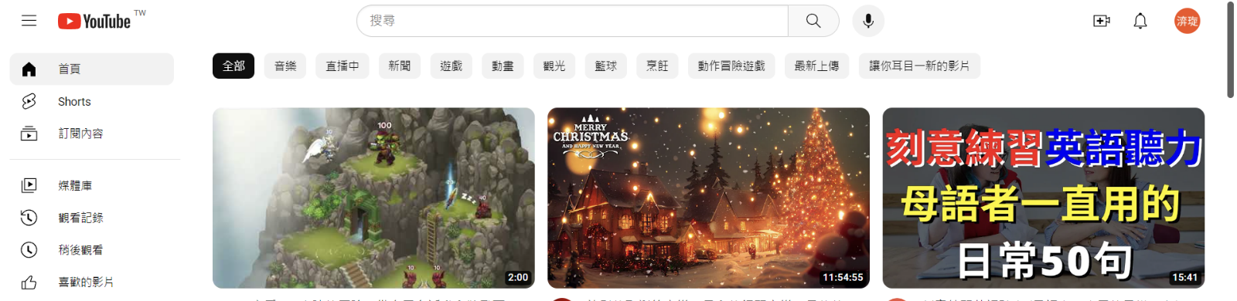
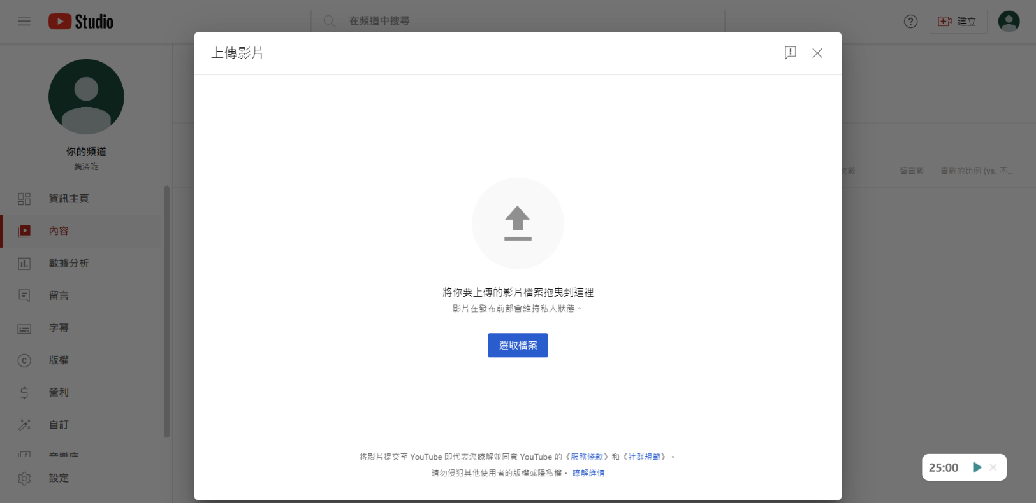

- 影片上傳後須更改檔案名稱，請統一為「第十七屆廣達游藝獎-游於藝展覽名稱-OO縣市 OO國小-OOO」，以利後續建檔作業。例如「第十七屆廣達游藝獎-遇見大未來-臺北市廣達國小-游小龜」，其他部分則可維持原設定。
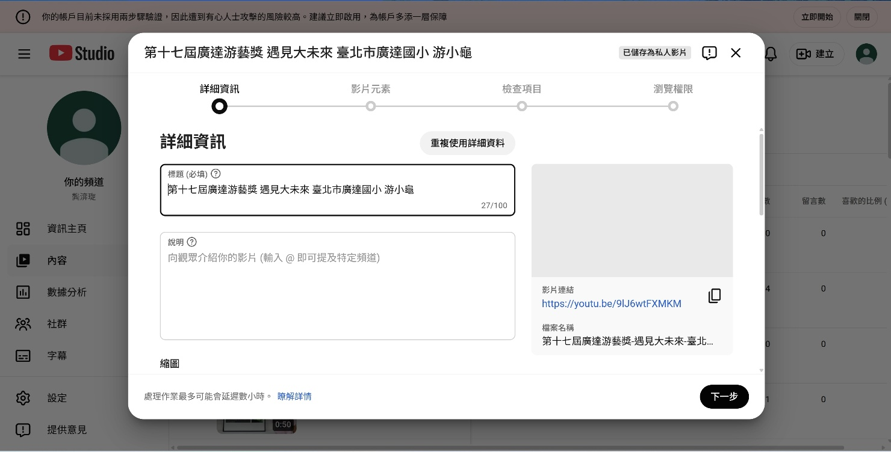
- 將隱私權的部分勾選為「不公開」，按「儲存」等待影片上傳完成。
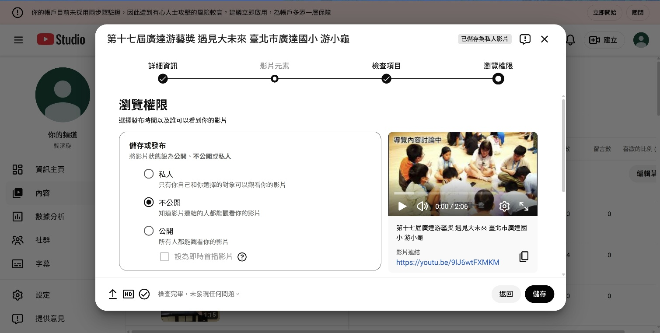
- 影片上傳完畢後請複製網站產出的影片網址列，將此串網址複製貼到基金會網站上的報名頁面，最後送出及可完成報名，影片連結請多加注意是否能正常點選及播放，若無法撥放則視同資料不完整，放棄參賽權益。
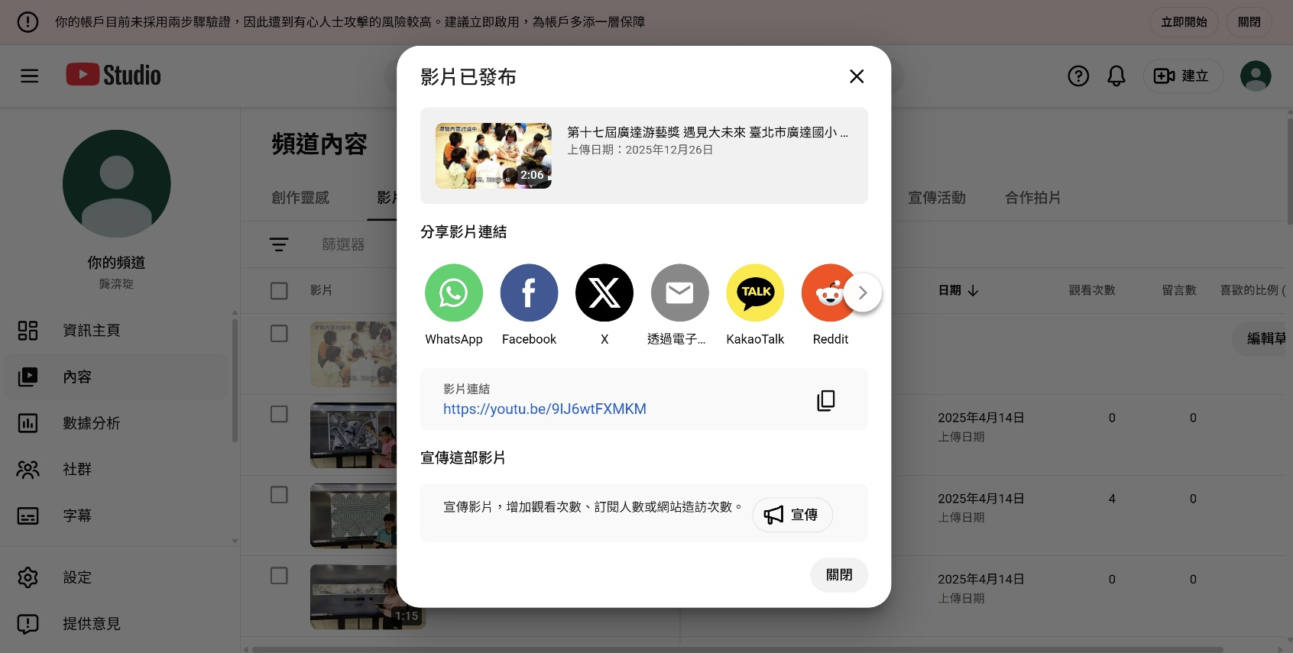
附件三

第十七屆 廣達游藝獎 導覽達人競賽報名資料表

*本表僅供參考，仍須進入報名網站完整填寫後送出才算完成報名手續。
參賽組別：□國小組 □中學組 所有欄位皆必填
展覽主題
導覽主題和作品名稱 |  |  | 導覽對象 | □家長 | □老師 | □學生 | □貴賓 | □其他：
參賽 者 | 姓名 |  | 就讀學校  所在縣市
參賽 者 | 就讀學校校名 |  | 班級
參賽 者 | 性別 | □男 □女 | 生日 | 年 | 月 日
參賽 者 | 身分證字號 |  | Email
參賽 者 | 家長姓名 |  | 關係
參賽 者 | 聯絡電話 |  | 聯絡地址
指導 老師 1 | 姓名 | (若指導老師為家長，可填寫家長資料並於姓名後備註身分別，範例：游小龜(家長)) | 服務單位  所在縣市
指導 老師 1 | 服務單位 |  | 聯絡電話
指導 老師 1 | E-mail |  | 聯絡地址
指導 老師 2 | 姓名 | (若指導老師為家長，可填寫家長資料並於姓名後備註身分別，範例：游小龜(家長)) | 服務單位  所在縣市
指導 老師 2 | 服務單位 |  | 聯絡電話
指導 老師 2 | E-mail |  | 聯絡地址
自我推薦 |  | （請以 150 字以內簡述，含標點符號）
導覽達人導覽文稿 |  | （請以 300 字以內簡述，含標點符號）
導覽影片連結 |  | （請先將影片上傳至 YouTube 後設為非公開狀態，將連結貼入欄內，請先測試是否開啟成  功）
同意事項 |  | - 凡參加本活動之參賽者，即視為同意本活動簡章之相關規定，並證明以上資料皆正確無誤，提供主辦單位活動相關使用。  - 凡得獎作品同意著作財產權歸廣達文教基金會所有，廣達文教基金會則擁有重製、改作、宣傳、廣達游於藝公開展示相關製作等權利。無償提供廣達文教基金會及共同主辦單位供非營利行為目的之使用；使用範圍為全世界，無限期使用。  - 主辦單位有保留變更、終止活動細節之權利。  - 獎項獎金超過 20,000 元者，得獎人需負擔 10%稅款；外籍人士得獎者不論金額皆需負擔  20%之稅金，此稅金由得獎者自行負擔。

